**通过研究中国国债和美国国债，可以得出以下结论：**

1. 中国国债和美国国债都可以通过三个主成分解释，并且可以解释收益率曲线绝大部分的变化。三个主成分可以解释中国国债96.07%的变化，解释美国国债99.78%的变化。三个主成分分别可以归纳为水平因子、斜率因子和曲率因子；其中，水平因子主要影响收益率曲线的平移，斜率因子主要影响收益率曲线倾斜度的变化，曲率因子主要影响

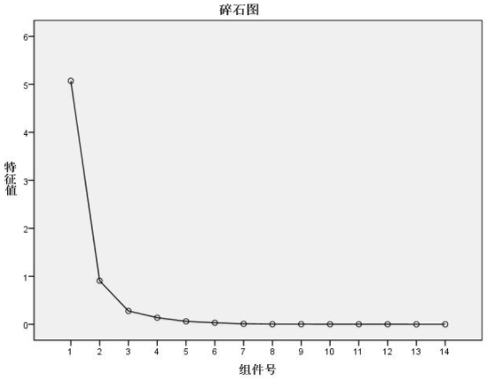

中国国债PCA碎石图

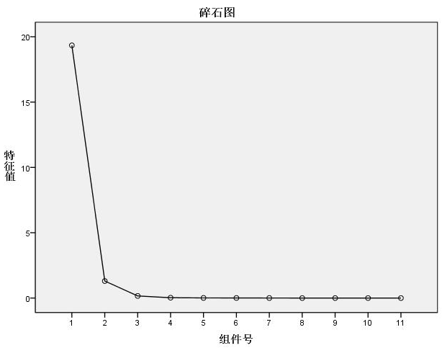

美国国债PCA碎石图

1. 在对美国国债的研究中，第一主成分（水平因子）可以解释92.75%的收益率曲线变化，但是中国国债的第一主成分（水平因子）只能够解释77.87%的收益率曲线变化。通过后续对SHIBOR以及LIBOR的研究，可以发现这可能是由于中国的基准利率规范不够市场化，国债购买者通过国债收益率曲线获取到的信息不足，所以导致资产定价不够稳定。
2. 中国国债的第二、第三主成分对收益率曲线走势的影响远大于美国国债，导致收益率曲线的变化更加复杂，造成这一情况的原因可能是由于中国债券市场还不够成熟，可供购买者选择的产品不多，所以市场上存在许多炒作和投机现象，使得收益率曲线的变化更具有复杂性。
3. 中国国债的第四个主成分还有着2.12%的贡献率，美国国债的第四个主成分贡献度却只有0.12%，这说明相对于美国债券市场，中国国债未被分解出的成分更多，这使得之后的预测过程相对于美国国债而言会出现更多的未知因素，中国债券市场的波动性也会更大。

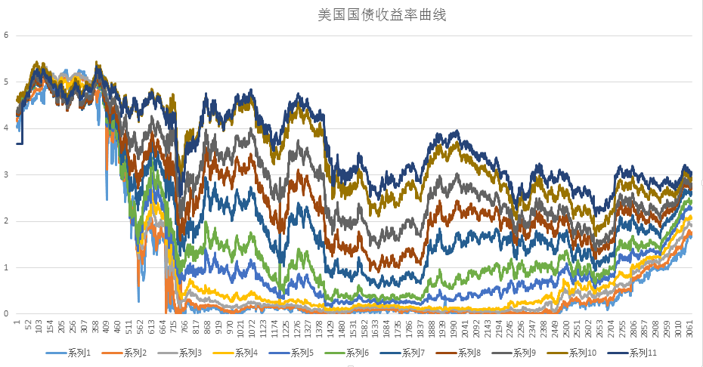

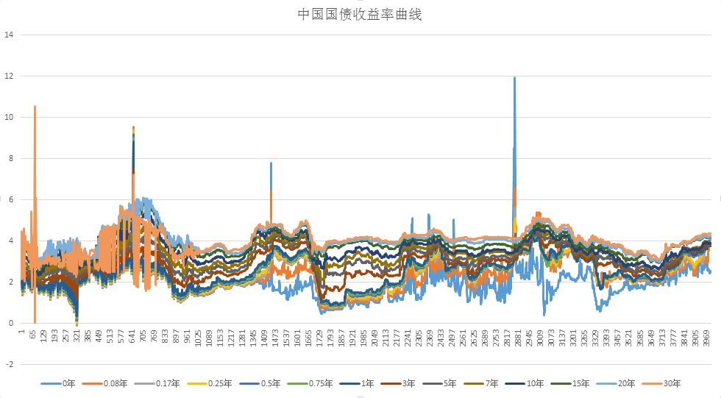

上面的两张图是中国国债以及美国国债的不同到期期限债券的日收益率，美国国债有3061个数据点（3061天的日收益率数据），中国国债包含有3900余条日收益率数据。从上面的两张图我们可以发现美国国债多年（2006~2018年）以来收益率一直维持在一个小的范围内，变化相比于中国国债而言比较简单而且少，中国国债在这段时间内（2002~2017年）收益率数据变化次数比较多，并且变化比较复杂。此外我们可以发现美国国债收益率曲线中的多条曲线（即多个维度）的走势具有高度相似性，可以理解为形状大致相同，所以多个维度之间的相关系数会比较大，提取出的主成分中第一主成分贡献度会比较高，这两个结论符合我们之前所做的推断。

**通过研究SHIBOR和LIBOR，可以得出以下结论：**

1. SHIBOR与中美国债类似，也可以由主成分分析法（PCA）提取出3个主成分，这三个主成分累计贡献度可以达到97.89%，第一主成分贡献度就达到了84.71%，可以说SHIBOR的主成分构成有点类似美国国债了，因为影响的因素比较少，所以SHIBOR的曲线相对而言会比较平稳，变化不会十分复杂。

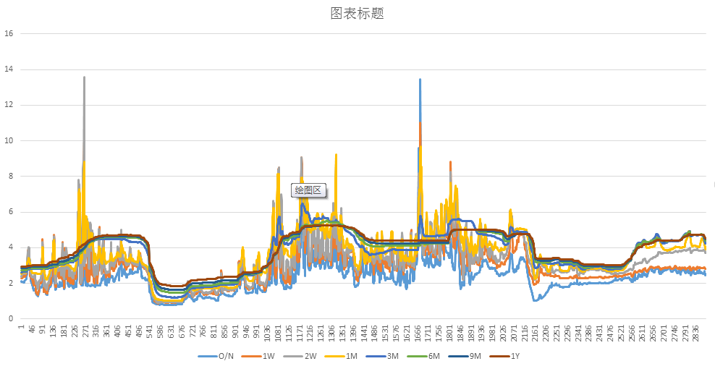

SHIBOR收益率曲线

1. 对LIBOR进行主成分分析可以发现其第一主成分贡献度达到了惊人的98.85%，第二主成分就只有0.871%的贡献度了，即通过一个主成分就可以比较完善地解释LIBOR收益率曲线的变化了。

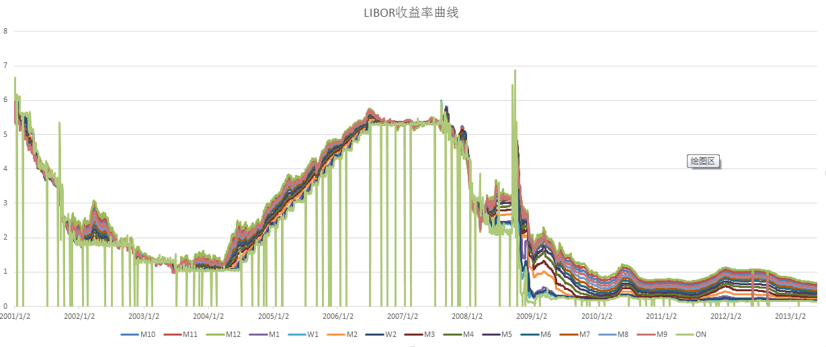

LIBOR收益率曲线

通过上面这张LIBOR收益率曲线图，我们可以发现LIBOR收益率数据的多个维度之间具有高度的相关性，走势几乎是完全一致的，只不过维度之间具有垂直方向的差异，即不同期限债券收益不同，这几乎完全是由水平因子导致的，所以LIBOR的第一主成分（水平因子）贡献度会达到惊人的98.85%。

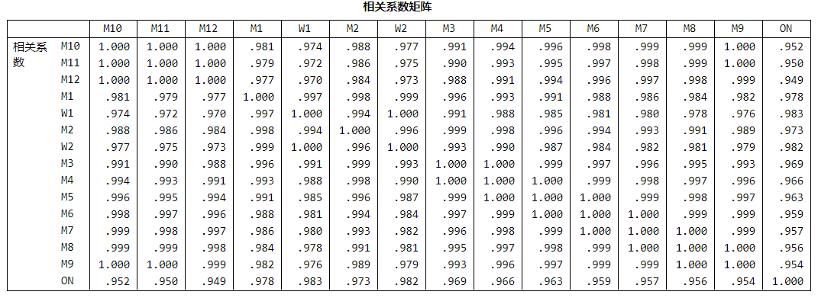

上表是LIBOR收益率数据的相关系数矩阵，其中的每一项都代表了LIBOR收益率数据两个维度之间的相关系数，可以看到在这个相关系数矩阵中，几乎每一项都十分接近于1，所以LIBOR收益率数据的各个维度具有高度一致性。